Prendre en main APP Inventor
Remarque préliminaire :
Initialement créé par google, l’univers App Inventor nécessite obligatoirement un compte gmail. Il n’est pas en revanche obligatoire d’utiliser votre propre compte. Prendre note des paramètres du compte (login et mot de passe) que vous allez utiliser pour les semaines suivantes.

Se rendre à l’adresse : http://ai2.appinventor.mit.edu/
Une fois connecté avec votre compte google, ce bandeau apparaît :
Changer la langue de l’application pour vous mettre en français.
Deux modes : aspect (designer) et programmation (block)
Vos fichiers vont apparaître sous le bandeau ci-dessus et seront accessibles par « mes projets ».
Cliquer maintenant sur [commencer un nouveau projet] et saisir un nom de fichier sans espace, commençant par une lettre.
L’application prend maintenant cette forme :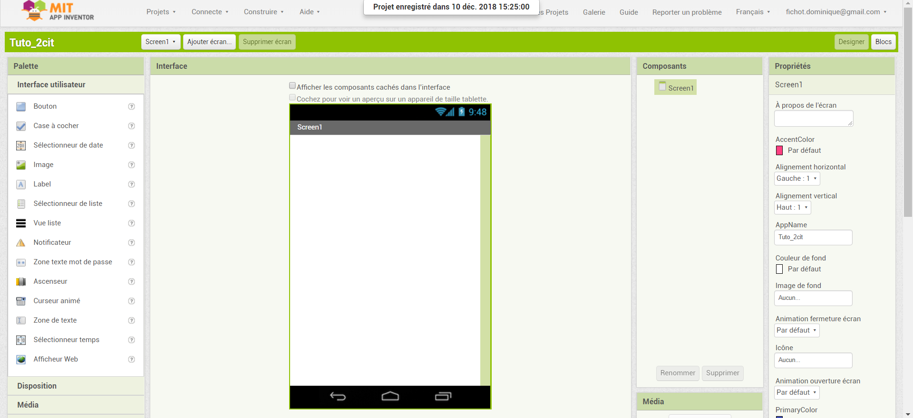
L’aspect sur l’écran du smartphone (interface)
Palette

Les propriétés de chaque composant
La liste des composants

Pour cette démonstration, nous allons demander à un utilisateur de saisir un code. Si le code est conforme, cela ouvrira un nouveau écran.
Il nous faut un texte explicatif, une zone de saisie et un bouton de validation. Pour cela, glisser/déplacer les éléments depuis la palette :
Nous allons maintenant changer les propriétés de chaque composant :
Label 1 | Zone de texte1 | Bouton1
Permet d’afficher un texte fixe ou modifiable par programme | Permet la saisie de texte alphanumérique par un utilisateur | Permet un échange avec un utilisateur  (ici une validation de saisie)
 | Rem : on pouvait utiliser la zone de texte pour mot de passe qui existe dans la palette
Passer ensuite en mode programmation (block)
Le mode de programmation se présente comme suit :
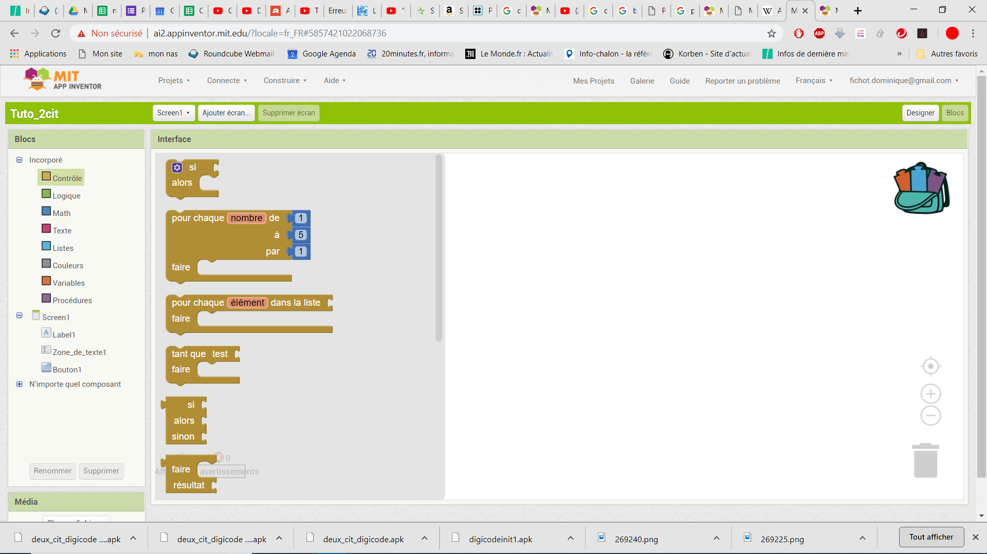

Options (stockage, zoom, poubelle)
Espace de programmation
Variétés de block d’une catégorie
Catégories de block

Le fait de poser un élément de la palette en mode designer sur l’interface génère des options de block pour le mode programmation. Pour notre exemple, en plus des éléments basiques incorporés, on retrouve nos 4 éléments dont l’écran qui possède plusieurs options intéressantes.
Rendre maintenant visible les options du bouton1 :
Prendre l’évènement [quand bouton 1.clic] et le placer (en glissant/déposant) dans l’espace de programmation.
Mettre maintenant à l’intérieur un contrôle SI :

Si le contenu du texte saisi par l’utilisateur est égal au code attendu (ici 5689) alors on fera une action va se traduire par :
L’action que l’on se propose de mettre en place consiste en l’ouverture d’un autre écran qui contiendra la phrase « Bravo tu as trouvé le code ». Pour cela depuis le mode designer,créer un nouvel écran qui contiendra le texte dans un label. Créer un nouvel écran avec la commande [ajouter écran], ajouter un label depuis la palette et changer son texte dans les propriétés.
On passe d’un écran à l’autre avec cette boite.
On peut finir le programme en complétant le bloc contrôle de l’écran 1 avec :
Veiller à écrire avec précision le nom de l’écran 2 en respectant les minuscules et les majuscules.
Pour tester votre programme, suivre les conseils du mode opératoire de test d’un programme Android.

